Министерство науки и высшего образования Российской Федерации

Федеральное государственное бюджетное образовательное

учреждение высшего образования

«СибирскИЙ государственнЫЙ Университет

геоСИСТЕМ И ТЕХНОЛОГИЙ»

(СГУГИТ)

ОТЧЕТ

ЛАБОРАТОРНАЯ РАБОТА №5. РАЗРАБОТКА РУКОВОДСТВА ПОЛЬЗОВАНИЯ

Выполнил обучающийся

группы БИ-31.2

Наливайко Д.Д.

Проверил

Старший преподаватель кафедры ПИиИС

Шарапов А. А.

Новосибирск – 2022

ОГЛАВЛЕНИЕ

1. ВВЕДЕНИЕ 3

1.1. Область применения 3

1.2. Краткое описание возможностей 3

1.3. Уровень подготовки пользователя 3

1.4. Перечень эксплуатационной документации, с которой необходимо ознакомиться пользователю 3

2. НАЗНАЧЕНИЕ И УСЛОВИЯ ПРИМЕНЕНИЯ ПРОГРАММЫ «КОНВЕРТЕР+» 4

3. ПОДГОТОВКА К РАБОТЕ 5

3.1. Состав и содержание дистрибутивного носителя данных 5

3.2. Порядок загрузки данных и программ 5

3.3. Порядок проверки работоспособности 5

4. ОПИСАНИЕ ОПЕРАЦИЙ 7

4.1. Выполняемые функции и задачи 7

4.2. Описание операций технологического процесса обработки данных, необходимых для выполнения задач 7

5. АВАРИЙНЫЕ СИТУАЦИИ 10

6. РЕКОМЕНДАЦИИ ПО ОСВОЕНИЮ 11

# 1. ВВЕДЕНИЕ

## Область применения

В настоящее время путешествия в другие страны пользуются большим спросом. В большинстве стран используется своя валюта, курс которой ежедневно меняется под влиянием множества факторов. Следовательно, человек, который планирует посетить другую страну, должен быть осведомлён об актуальном курсе валюты другой страны. Программа «Конвертер+» позволит отслеживать курсы иностранных валют в настоящем времени, а также упростит перевод из одной валюты в другую.

## Краткое описание возможностей

Программа «Конвертер+» предоставляет возможность мониторинга текущих обменных курсов, представленных 35 иностранными валютами, которые берутся с сайта “Центрального банка РФ”.

Вместе с тем, программа обеспечивает возможность перевода из одной валюты в другую.

## Уровень подготовки пользователя

Пользователь программы должен обладать практическими навыками работы с операционной системой Windows.

## Перечень эксплуатационной документации, с которой необходимо ознакомиться пользователю

Ознакомление с эксплуатационной документацией не требуется.

# НАЗНАЧЕНИЕ И УСЛОВИЯ ПРИМЕНЕНИЯ ПРОГРАММЫ «КОНВЕРТЕР+»

Работа с программой «Конвертер+» возможна всегда, когда есть необходимость в получении актуальной информации о текущих обменных курсах.

Работа с программой доступна всем пользователям, обладающих персональным компьютером с операционной системой Windows.

Персональный компьютер пользователя должен обладать следующими характеристиками:

* Процессор x86 с тактовой частотой, не менее 1 ГГц.
* Оперативная память объёмом, не менее 1 Гб.
* Видеокарта, монитор, мышь, клавиатура.

# 3. ПОДГОТОВКА К РАБОТЕ

## 3.1. Состав и содержание дистрибутивного носителя данных

Для работы с программой «Конвертер+» необходимо следующее программное обеспечение:

1. Персональный компьютер с операционной системой Windows.
2. Версия .NET Framework 4.0 и выше.

## 3.2. Порядок загрузки данных и программ

Перед началом работы с программой «Конвертер+» на рабочем месте пользователя необходимо выполнить следующие действия:

1. Необходимо зайти на сайт ***.
2. Скачать исполняемый файл c расширением «.exe».
3. Во время загрузки в появившемся окне "Предупреждение о безопасности", нажимаем на кнопку "Да".
4. После чего запуститься установка программы на ваш компьютер.
5. В отрывшемся окне мастера установки нажимаем на кнопку Далее.
6. Соглашаемся с лицензионным соглашением.
7. Выбираем место на диске для установки программы.
8. Выбираем папку в меню Пуск, в которую будут помещены ярлыки устанавливаемой программы.
9. Выбираем дополнительные ярлыки, которые будут созданы при установке.
10. Проверяем корректность выбранных пунктов в мастере установки и нажимаем кнопку Установить.

## 3.3. Порядок проверки работоспособности

Для проверки доступности программы «Конвертер+» с рабочего места пользователя необходимо выполнить следующие действия:

1. Открыть программу, для этого необходимо кликнуть по ярлыку «Конвертер+» на рабочем столе или вызвать из меню «Пуск».
2. Ввести в строку «Из валюты» USD, в строку «У меня есть:» число, в строку «В валюту» RUB, после чего в строке «Я получу:» должен появиться результат перевода из одной валюты в другую.

В случае если программа «Конвертер+» не запускается, то следует обратиться в службу поддержки.

# 4. ОПИСАНИЕ ОПЕРАЦИЙ

## 4.1. Выполняемые функции и задачи

Программа «Конвертер+» выполняет функции и задачи, приведенные в таблице ниже:

|  |  |  |
| --- | --- | --- |
| **Функции** | **Задачи** | **Описание** |
| Обеспечивает возможность мониторинга текущих обменных курсов | Визуализация текущих обменных курсов | В ходе выполнения данной задачи пользователю программы предоставляется возможность просмотра актуальных курсов валют. |
| Обеспечивает возможность перевода из одной валюты в другую | Перевод из одной валюты в другую | В ходе выполнения данной задачи пользователю программы предоставляется возможность перевода из одной валюты в другую на основе введенных им данных. |

## 4.2. Описание операций технологического процесса обработки данных, необходимых для выполнения задач

Ниже приведено описание пользовательских операций для выполнения каждой из задач.

Задача: «Визуализация текущих обменных курсов»

Операция 1: Визуализация текущих курсов валют.

*Условия, при соблюдении которых возможно выполнение операции:*

1. Компьютер пользователя подключен к сети Интернет. *Подготовительные действия:*

На компьютере пользователя необходимо выполнить дополнительные настройки, приведенные в п. 3.2 настоящего документа.

*Основные действия в требуемой последовательности:*

1. На иконке «Конвертер+» рабочего стола произвести двойной щелчок левой кнопкой мышки.
2. В открывшемся окне, в верхнем правом углу, необходимо нажать на иконку . После чего откроется таблица с актуальными курсами валют (Рисунок 1).

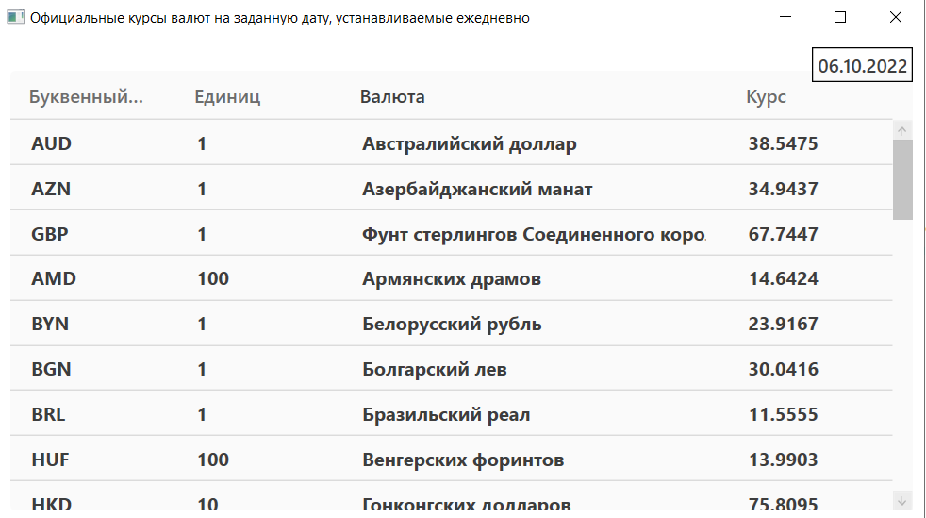

Рисунок 1 – Окно с актуальными курсами валют

*Заключительные действия:*

Не требуются.

*Ресурсы, расходуемые на операцию:*

15-30 секунд.

Задача: «Перевод из одной валюты в другую»

Операция 1: Визуализация текущих курсов валют.

*Условия, при соблюдении которых возможно выполнение операции:*

1. Компьютер пользователя подключен к сети Интернет. *Подготовительные действия:*

На компьютере пользователя необходимо выполнить дополнительные настройки, приведенные в п. 3.2 настоящего документа.

*Основные действия в требуемой последовательности:*

1. На иконке «Конвертер+» рабочего стола произвести двойной щелчок левой кнопкой мышки.
2. В открывшемся окне необходимо ввести буквенный код двух иностранных валют, а также количество одной из них. После чего пользователь может наблюдать количество другой валюты (Рисунок 2).

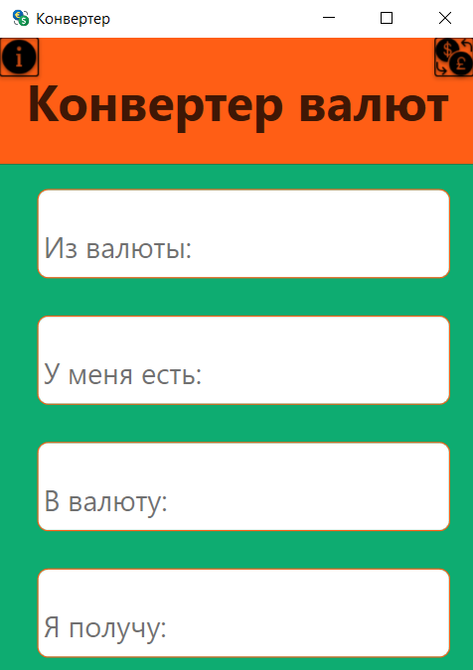

Рисунок 2 – Окно для конвертации валют

*Заключительные действия:*

Не требуются.

*Ресурсы, расходуемые на операцию:*

15-30 секунд.

# 5. АВАРИЙНЫЕ СИТУАЦИИ

В случае возникновения ошибок при работе программы «Конвертер+», не описанных ниже в данном разделе, необходимо обращаться к сотруднику подразделения технической поддержки по почте convplushelp@gmail.com.

|  |  |  |  |
| --- | --- | --- | --- |
| **Класс ошибки** | **Ошибка** | **Описание ошибки** | **Требуемые действия пользователя при возникновении ошибки** |
| Ошибка подключения к сети | Ошибка:  Необходимо подключение к интернету. | Возможно отсутствие подключения к сети Интернет. | Необходимо проверить соединение с сетью Интернет. При наличии соединения с сетью Интернет, для устранения проблем необходимо обратиться к сотруднику подразделения технической поддержки по почте convplushelp@gmail.com. |
| Ошибка:  Отсутствует подключение к интернету. В приложении будут использоваться данные с предыдущего запуска. | Возможно отсутствие подключения к сети Интернет. | Несмотря на ошибку, программа будет работать корректно, однако данные могут быть не актуальны. Необходимо проверить соединение с сетью Интернет. При наличии соединения с сетью Интернет, для устранения проблем необходимо обратиться к сотруднику подразделения технической поддержки по почте convplushelp@gmail.com. |

# 6. РЕКОМЕНДАЦИИ ПО ОСВОЕНИЮ

Для успешного освоения программы «Конвертер+» необходимо обладать практическими навыками работы с операционной системой Windows и изучить настоящее руководство пользователя.

В качестве контрольного примера рекомендуется выполнить операции задач «Визуализация текущих обменных курсов», а также «Перевод из одной валюты в другую», описанные в п. 4.2. настоящего документа.